Tema: Alquenos- alquinos- ciclo alcanos
Seguimos trabajando con el libro de Mautino
- ¿Qué se entiende por hidrocarburos alifáticos no saturados?
- Explique en que se basa las características de los dobles enlaces de los alquenos. A que se llaman alquenos.
- Como se encuentran principalmente los alquenos en estado natural.
- Informe el grupo funcional y la fórmula general de los alquenos.
- Enuncien las reglas de nomenclatura de los alquenos.
- Diferencie y ejemplifique las diferentes isomerías que presentan los alquenos.
- Explique las propiedades físicas de los alquenos. Compare con la de los alcanos.
- En que se basa las propiedades químicas de los alquenos. Desarrolle: reacciones de adición: hidrogenación, halogenación, hidro-halogenación, adición de ácido sulfúrico, polimerización. Combustión.
- Enuncie la regla de Markownikoff.
- Explique los métodos de obtención de los alquenos.
- A qué se denominan polienos. Ejemplifique.
- Describa las uniones características de los alquinos. A que se denominan alquinos.
- Resuma el grupo funcional, la fórmula general y las reglas de nomenclatura.
- Describa las propiedades físicas de los alquinos.
- Explique las propiedades químicas de los alquinos: combustión, reacciones de adición y polimerización.
- Diferencie hidrocarburos cíclicos: saturados y no saturados. Ejemplifique.
- Explique las características especiales del vencen, sus representaciones. Propiedades físicas y químicas.

‘Actividades de reconocimiento
A-MARQUE LA RESPUESTA CORRECTA:
-Los hidrocarburos que presentan una doble ligadura son: alcanos- alquenos- alquinos- cicloalcanos.
-La fórmula general de los alquenos es: C_{n} H_{2n+2} - C_{n} H_{2n} - C_{n} H_{2n-2} – C_{n} H_{n+2}
-Los alquinos por tener un triple enlace, dan reacciones de: adición- sustitución- combustión- neutralización
-los hidrocarburos alicíclicos son: alifáticos- acíclicos- no saturados- saturados
-El metilbenceno es un hidrocarburo: alifático- bencénico- etilénico- nafténico
-La diferente ubicación del doble enlace en la cadena origina isomería: de cadena- de posición- geométrica- todas.
-La presencia de enlaces pi posibilita reacciones de: adición- sustitución- neutralización- descomposición.
-Un caso de híbrido de resonancia lo constituye el: acetileno- propeno- ciclohexano- benceno.
-La combustión es una reacción característica de los: alquenos- alcanos- alquinos- cicloalcanos- todos los anteriores.
-La distancia entre los átomos de carbono es mayor en una ligadura: simple- doble- triple.

B- UNA CON FLECHA LA CLASE DE HIDROCARBURO Y LA CARACTERÍSTICA QUE CORRESPONDA:

ALCANOS NO SATURADOS
ALQUENOS CÍCLICOS
ALQUINOS ACÍCLICOS
ALICÍCLICOS SATURADOS
BENCÉNICOS TRIPLE ENLACE
C-REFLEXIONE Y RESPONDA:
- En los enlaces dobles. ¿Qué tipo de hibridización presentan los átomos de carbono? Y ¿qué tipo de enlace se forman entre dichos átomos?
- ¿Por qué el 2-buteno presenta isomería geométrica?
- ¿porqué los alquenos y los alquinos dan reacciones de adición con relativa facilidad?
- ¿porqué a los hidrocarburos alicíclicos también se les llaman naftenos?
- ¿cómo es la estructura del benceno según la teoría de la resonancia?
- ¿cuántas clases de dienos existen y cómo se llaman las dobles ligaduras en cada clase?

D- Considere el 2-penteno, represente la fórmula enlace línea y semi desarrollada.
¿a qué clase de hidrocarburo pertenece?
Represente y nombre dos isómeros de cadena, dos de posición, dos geométricos y dos de función
E- Complete las siguientes reacciones:
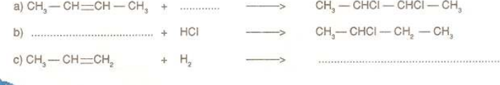
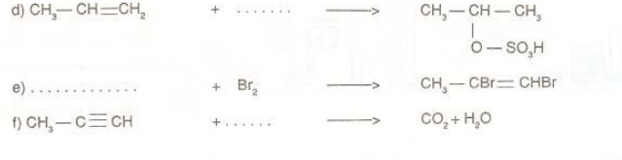
E- RESUELVA LOS SIGUIENTES RPOBLEMAS
- ¿Cuántos moles de hidrógeno son necesarios ´para hidrogenar 500g de propeno?

2 ¿Cuántos gramos de carburo de calcio se necesitan para obtener 500 litros de acetileno en CNTP?
- ¿Cuántos litros de O₂ en CNTP se necesitan quemar completamente 200g de benceno?
F- RESPONDA:
a-cual es la diferencia entre hidrocarburos saturados y no saturados.
b- que tipo de hibridización tienen los átomos de carbono, según enlace simple, doble o triple.
c-porqué los alquenos y los alquinos son mas reactivos que los alcanos.
d- cuáles son las series homólogas hemos visto en los hidrocarburos.
e-cuál es la diferencia entre cracking y polimerización.
f- cuál es la diferencia entre reacciones de adición y de sustitución.
